2013年荔湾区九年级上期末考试
物理科

一、选择题（请选出一个正确或最优答案；每小题3分，共36分）
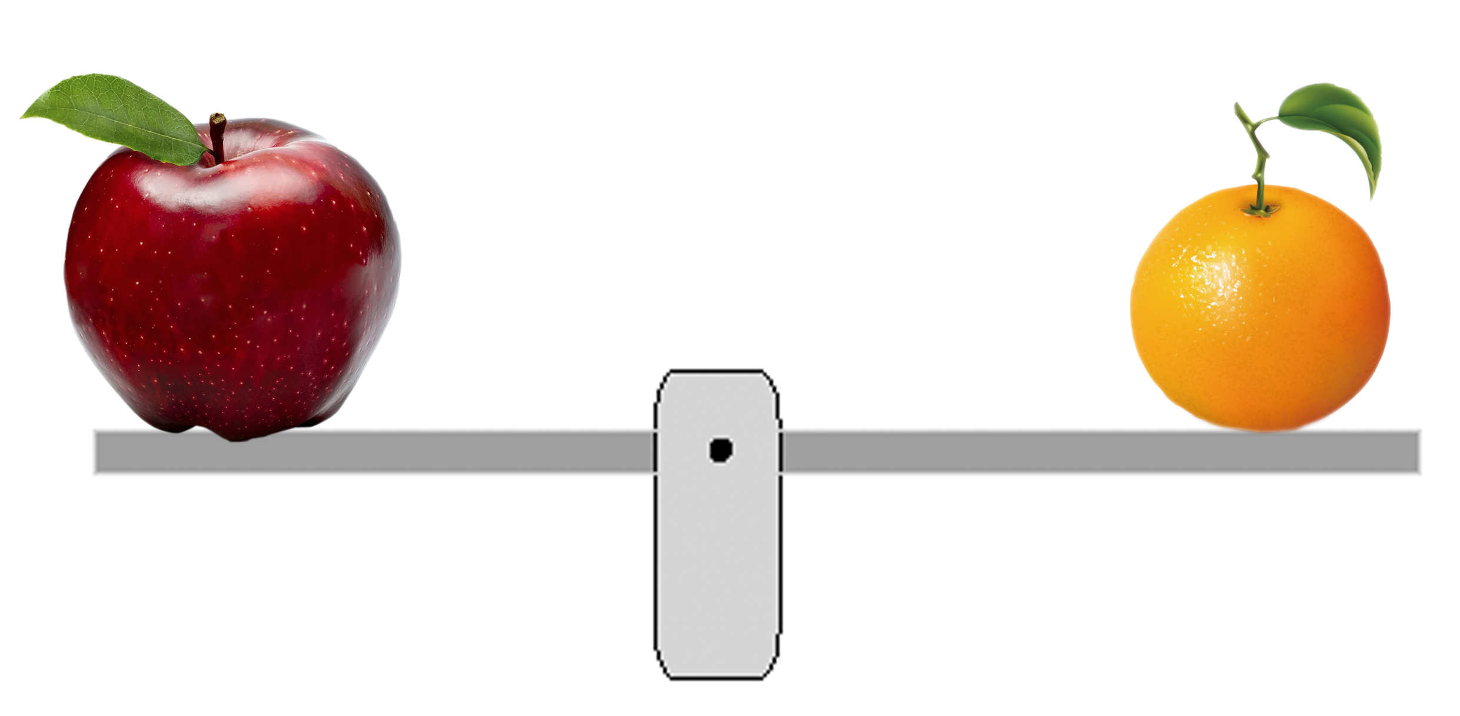
1．如图所示，小华用苹果和桔子来玩跷跷板．她将苹果、桔子分别放在轻杆的左、右两端，放手后，杆马上转动起来．使杆逆时针转动的力是
A．苹果的重力
B．桔子的重力
C．杆对桔子的支持力
D．苹果对杆的压力

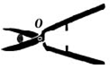
2．园艺师傅使用如图所示的剪刀修剪树枝时，常把树枝尽量往剪刀轴O靠近，这样做的目的是为了
A．增大动力臂，省力
B．减小阻力臂，省力
C．增大阻力臂，减小动力移动的距离
D．减小动力臂，减小动力移动的距离

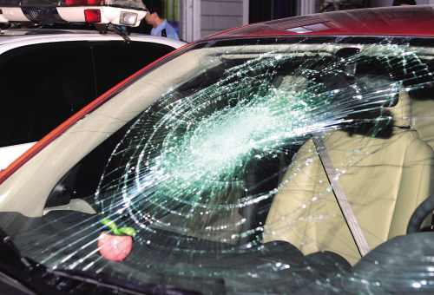
3．我们居住的城市高楼林立，如不小心发生高空坠物事件，则可能给人们的生命财产造成损害，更不可有意为之．日前，某小区的李先生在早上下楼取车时发现车的挡风玻璃被穿了一个孔，上面还插着一个可乐瓶，肇事的可乐瓶里还有可乐．对此，下列描述正确的是
A．可乐瓶从高空坠落过程机械守恒
B．可乐瓶对挡风玻璃没有做功
C．可乐瓶从高空坠落，重力势能会转化为动能
D．可乐瓶砸在挡风玻璃的瞬间，具有很大的重力势能

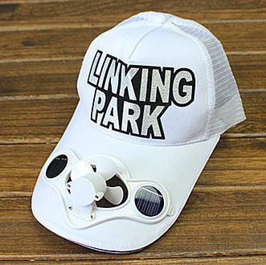
4．市面上出售一种装有太阳能电扇的帽子，如图所示，在阳光的照射下，小电扇快速转动，能给炎热的夏季带来一丝凉意．该装置的能量转化情况是
A．机械能→太阳能→电能
B．太阳能→机械能→电能
C．电能→太阳能→机械能
D．太阳能→电能→机械能

5．用分子的观点对下列现象的解释不正确的是
A．破碎的玻璃无法复原——分子间存在斥力
B．氧气被压缩装入钢瓶——分子间有间隔
C．闻到路边怡人的花香——分子不停地运动
D．两块表面平滑的铅块紧压后会结合起来——分子存在引力

6．仔细观察图中甲、乙、丙三杯水，判断下列说法正确的是
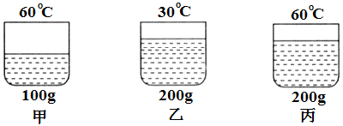
A．甲杯中水的内能最大 B．乙杯中水的内能最大
C．丙杯中水的内能最大 D．乙、丙杯中水的内能一样大

7.现有六种物品：铜条、玻璃丝、铅笔芯、水银、塑料棒、陶瓷片．小明将它们分成两类，如下表所示．小明是按物质的哪种物理属性对它们进行分类的：
第一类 | 第二类
铜条 铅笔芯 水银 | 玻璃丝 塑料棒 陶瓷片
A．密度 B．比热容 C．热值 D． 导电性

8．转动可调光台灯的旋扭（相当于变阻器），能连续调节灯的亮度．调变阻器是改变了
A．灯泡的额定功率
B．流过灯泡的电流
C．插头处的电源电
D．灯泡灯丝的长度

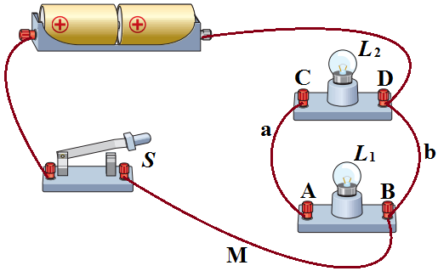
9．如图所示的电路中，小灯泡L₁和L₂都标有“3V 0.25A”字 样，电源由2节1.5V的干电池串联而成，则下列说法中正确的是
A．S闭合后，L₁、L₂并联且都能发光
B．S闭合后，只有一盏灯能发光
C．要使L₁、L₂串联，可去掉导线b
D．若将导线M从接线柱B改接到接线柱A上，则电路发生短路

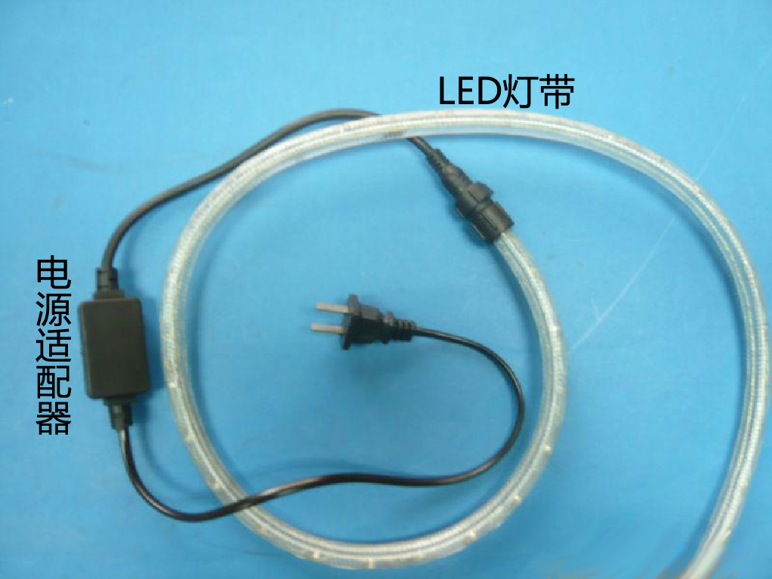
10．小明对新型LED灯带很好奇，取一段剖开后发现，灯带中用光电半导体制成的 LED灯（发光二极管）是串联后通过电源适配器（电压变换设备，类似手机的充电器）接入照明电路的．他取下其中一只LED灯接在电池两端没有亮，对调电池正负极后却亮了，用手试摸，点亮的LED灯几乎不发热．以下推断符合上述实验事实的是
A．电源适配器能将交流电转变为直流电
B．LED灯主要是将电能转化为内能
C．单只LED灯的工作电压一定是220V
D．灯带中一只LED灯断路后其他灯仍会继续亮

11．某小灯泡的额定电压为6V，小明同学通过实验测得它的电流随电压变化的曲线如图所示．由图可知
U/V
I/A
0
1
2
3
4
5
6
0.2
0.4
0.6
0.8
1.0
A．灯泡的电阻不变
B．灯泡的电阻会随两端的电压变化而变化
C．灯泡的额定功率随着两端电压增大而增大
D．电流I与电压U不成正比，欧姆定律在这里不适用
S
元件B
元件A
A
O
I/A
U/V
1.0
2.0
3.0
0.1
0.2
0.3
A
B
甲
乙甲

12．有两个电路元件A和B，流过元件的电流与其两端电压的关系如图（甲）所示．把它们串联在电路中，如图（乙）所示．闭合开关S，这时电流表的示数为0.2A，则电源电压和元件B的电功率分别是

A．2.0V 0.8 W B．4.5V 0.5 W C．2.5V 1.0W D．4.5V 1.0W

二、填空 作图题（共24分）
13．（3分）神力小BB做单手虎卧撑．若把他的脚趾看作支点O，请在图中画出小BB的重力G（重心在A点）和重力G对应的力臂l．
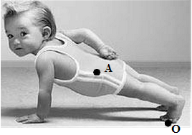

14．（2分）用毛皮摩擦两橡胶块A、B，然后将它们放在绝缘水平面上，画出A对B的作用力的示意图．
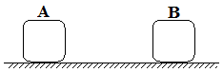

15．（2分）许多同学都很喜欢设计和参加“多米诺骨牌效应”活动（按一定距离排列的骨牌，碰倒第一块骨牌后，其它所有骨牌会依次倒下），其中的物理原理是：骨牌倒下时，________能转化为________能，这部分能量就转移给下一张骨牌，下一张骨牌倒下时具有的能量更大，骨牌被推倒的速度越来越快．

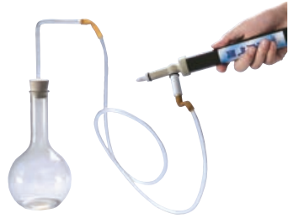
16．（4分）如图所示，在烧瓶内装入少量的水，并滴入几滴酒精．塞进塞子后，用气筒往瓶内打气，当瓶内气体把塞子弹出时，看到瓶口有白雾出现．以上操作和实验现象中：
（1）请说出“当瓶内气体把塞子弹出时”这个过程的能量转化情况：
_________________________________________
（2）上述实验中哪个现象能够证明气体对外做功后温度降低？
_________________________________________

17．（3分）请根据下面的能量流向图设计一个简单的电路实现该能量转换．
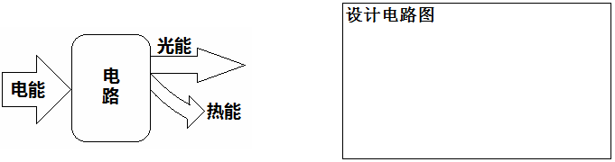

18．（4分）中国南海海底探明有大量的“可燃冰”, 同等条件下“可燃冰”完全燃烧放出的热量达到煤气的数十倍, 说明“可燃冰”的____________很大； 以10倍的关系粗略计算, 1kg “可燃冰” 完全燃烧放出的热量可以使____________kg的水从20℃加热至60℃．
[ 煤气热值q=4.2×10⁷J/ kg，水的比热容c=4.2×10³J/(kg·℃) ]

19．（4分）青少年在安静思考问题时，心脏推动血液流动的功率约为1.5W，则你在考试的80min内，心脏做功约为_______J，用这些功可以把一个质量为50kg的中学生匀速升高________m．（g取10N/kg）

20．（2分）汽油机的一个工作循环是由四个冲程组成，其中在压缩冲程中，气体的温度升高，这是通过___________方式增加内能的；为了不让汽油机在工作时温度升得太高，在设计制造时，气缸外有一个水箱，让气缸被水箱包围着，这是通过___________的方式减少气缸内能的．

三、解析题（21题8分、22题7分）
21．半导体材料的导电能力介于导体和绝缘体之间，其电阻受温度影响较大．如图甲是某种半导体材料的电阻随温度变化的关系图像．根据这种半导体材料电阻的特性，小明和他的同学设计了一个电路（如图乙），可以测定某一空间的温度，使用的器材如下：半导体电阻、电源、电流表（0—0.6A）、开关、定值电阻R₀（10Ω）、导线若干．
（1）当环境温度为20℃时，电流表的读数为0.2A，求电源的电压．
（2）电流表的读数为0.4A时，求当时环境温度和半导体电阻的电功率分别是多少．
t/℃
50

20

10

20

100

R/Ω
O
40
甲
A
R₀
S
半导体电阻R
乙

22．某型号某型号挖掘机的质量3000kg，挖掘机在6s内将装满铲斗质量为0.75t的泥石送到10m外的岸边，挖掘深度H=2m．（如图乙所示）（取g=10N/kg）求：
（1）挖掘机每挖一次泥土并水平移送到岸边，挖掘机对泥土做功多少？
（2）若发动机的总功率是20kW，挖泥过程中挖掘机的机械效率多大？

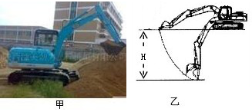

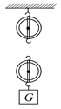

四、实验 探究题（共25分）
23．（10分）小明用如图所示器材测滑轮组的机械效率的实验过程．
（1）在图上画出滑轮组最省力的绕线方式．
（2）安装好实验器材后，记下钩码和拴住弹簧测力计的线端原先的位置，
（3）某同学正确测得钩码上升的高度为0.2m，钩码重1.5N，其他被测和计算的数据如下表：

测量项目名称 | 拉力  F（N） | 拉力通过距离  S（m） | 有用功  W_{有用}（J） | 总功  W_{总}（J）
测量值 | 0.6 | 0.4 | 0.3 | 0.24

老师根据小明递交的实验数据，发现小明实验数据中由于有一个测量值出错导致实验数据不合理．
根据你所学知识，小明实验数据不合理的地方是________________________，导致这个不合理是由于哪个测量数据错误所导致的_____________（写测量项目名称），这个测量数据值应该是_______________（写出合理数值）．
（4）若用上述装置提起重1.5N的钩码，机械效率为η₁；提起重3N的钩码，机械效率为η₂，则η₁_______η₂（填“>”、“<”或“=”）

24．（7分）某同学在做“比较不同液体吸热能力”的实验时，使用相同的电加热器给液体甲和乙加热．
液体 | 次数 | 质量  m/kg | 升高的温度  △t/℃ | 加热的时间  t/min | 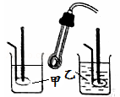
甲 | 1 | 0.1 | 5 | 1
甲 | 2 | 0.1 | 10 | 2
甲 | 3 | 0.2 | 10 | 4
乙 | 4 | 0.1 | 10 | 1
乙 | 5 | 0.1 | 20 | 2
乙 | 6 | 0.2 | 20 | 4

（1）分析第1、4次，第2、5次或第3、6次实验数据，某同学认为：加热相同的时间时，乙升高的温度高一些，这说明乙吸收的热量多一些．这位同学的判断是否正确？请说明理由．（不考虑热量损失）
________________________________________________________________________
（2）分析第2、3次或第5、6次实验数据，可以得出的初步结论是：同种物质升高相同温度时，物质的____________越大，吸收的热量就越____________．（选填：“多” 或“ 少”）
（3）要比较液体吸收热量多少与液体种类是否有关，可以通过比较分析哪几次实验数据？_____________________
（4）根据以上实验数据分析，如果在两种液体中选一种作为冷却剂，应该选_______液体．（选填“甲”或“乙”）

25．（8分）小明和小红想利用如图所示的装置探究“导体产生的热量与电阻大小的关系”．两瓶液体中都浸泡着一段金属丝，烧瓶A中的金属丝是铜丝，电阻比较小，烧瓶B中的金属丝是镍铬合金丝，电阻比较大．温度计显示液体的温度．
（1）这两个烧瓶中所盛液体的质量应该_______________（选填“相同”或“不同”）．
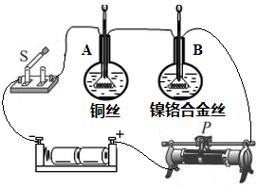 | 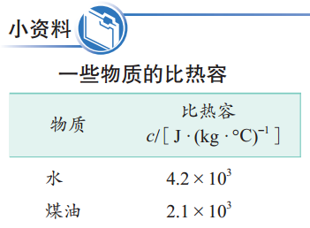
（2）小明查阅物理书比热容数据（见上表）后，决定选用煤油而不选用较易得到的水进行实验．选择煤油完成这个实验有什么好处？______________________________________
（3）实验时，小红将铜丝和镍铬合金丝串联接入电路中，这是为了_________________
（4）实验中，小明和小红发现B烧瓶中温度计的示数升高的快．这表明：在电流和通电时间相同的情况下，_____________________产生的热量较多．
（5）小红把实验装置作了一些改动，将同样的烧瓶AB中的煤油装满，用细玻璃管代替温度计做实验，煤油温度上升时，会看到细玻璃管内的液面明显上升．这是利用细玻璃管内液面的变化来放大玻璃瓶内液体体积的变化．下列实验中也用到这种放大思想的是_______
A．将发声的音叉靠近乒乓球，通过乒乓球被弹开显示音叉在振动
B．通过小灯泡的亮度判断接入电路中不同材料的导电能力
C．让不同的纸团从相同高度同时下落，通过落地的先后判断运动的快慢
D．根据探究电流与电压关系实验数据画出函数图像，得出电流与电压成正比关系

